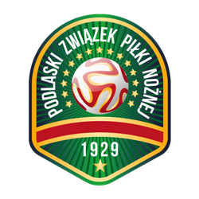

Spotkanie organizacyjne w dniu meczu:
III LIGA – GRUPA I (SEZON 2019/2020)

_________________________________________________________________________________(wpisać nazwy zespołów oraz datę meczu)

L.p. | Nazwisko i imię | Podmiot / funkcja | Numer tel. komórkowego
1
2
3
4
5
6
7
8
9
10
11
12

WARMIŃSKO-MAZURSKI ZWIĄZEK PIŁKI NOŻNEJ
10-449 Olsztyn · al. Piłsudskiego 69A · tel. (89) 533-70-40 · fax (89) 533-97-03 · www.wmzpn.pl · sekretariat@wmzpn.pl

